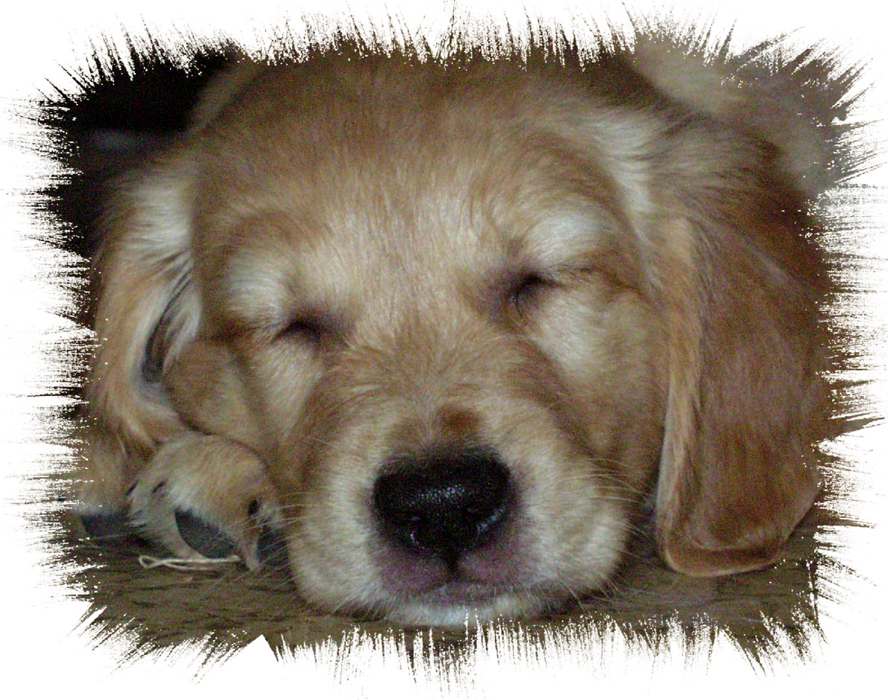
Diplom
Pohár

The Best Baron 2002

Pes-fena

Plemeno

Vůdce

Počet bodů – lovecké / společenské disciplíny /
Celkový počet bodů / Cena /

Titul

V Mýtě dne 3.8.2002 Pořadatel Ch.s. The Best Baron

Vrchní rozhodčí Cekov 5, 338 08 p.Zbiroh
www.bestbaron.cz

